XD462电力参数测试记录仪

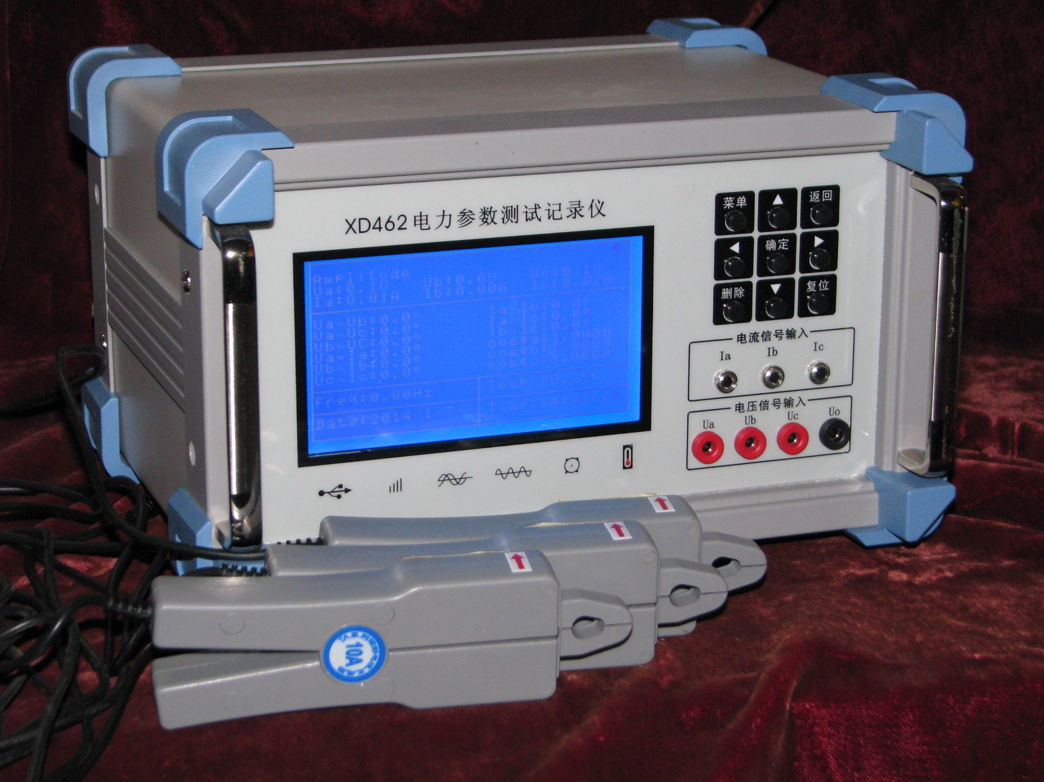

1. 产品简介
XD462电力参数测试记录仪能实时测量三相交流电的各相电压，各相电流，和电压，电流之间的相角，并能测量各相的功率因数等参数，是电力部门，电工仪表，大型电力用户，计量部门等一切需要分析电力参数的部门之理想的测量仪器。
XD462电力参数测试记录仪的突出优点是它的高精度，高可靠性和高稳定测量，并且带有存储测量参数和把测量参数实时上传给PC机的功能，为分析电力参数提供方便。XD462电力参数测试记录仪带有触摸按键盘，液晶显示用户界面，操作简单直观，使用非常方便。

- 主要用途
本产品主要用于电力监控，能源管理，电力系统维护，电力测量等众多领域。

3．使用条件
工作电源：AC 220V±10% 50Hz±1%
环境温度：0～80℃
相对湿度：＜90%RH

4.本仪器特点
本仪器能准确的测量三相电的各相电压的有效值，各相电流的有效值；准确测量各相电压的相角，各相电流的相角，以及各相电压与电流的相角；准确测量三相电各相的有功功率，无功功率以及三相的总功率；带有温度测量功能，能测量环境温度，并且有温度报警功能；带有时钟系统，能显示时间和日期；带有大容量的SD卡，能实时记录测量的电力参数，并且以文件的形式存储，能用电脑读取，也能在显示屏中打开和阅读文件；带有USB通讯功能，能实时把测量的参数上传到PC机。

5.技术指标
输入电压相数：三相（Ua，Ub，Uc）；
输入电流相数：三相（Ia，Ib，Ic）；
输入电压：1V～400V；
输入电流：0.1A～10A；
输入相角:0°～360°；
电压分辨率：0.1V；
电流分辨率：0.01A；
频率分辨率：0.01Hz；
相角分辨率：0.1°；
功率因数分辨率：0.0001；
有功功率分辨率：0.1W
无功功率分辨率：0.1var
视在功率分辨率：0.1VA
温度分辨率：0.1℃；

6.使用方法
6.1接线
三相电压从Ua，Ub和Uc端子输入设在面板上，Uo端子为中心点。三相电流通过钳型电流互感器从Ia，Ib和Ic端子输入。

6.2 开机
开机后进入测量界面，并且实时存储测量数据，存储在SD卡中的文件以日期和时间命名。按【菜单】键和【返回】键可以显示主菜单。

6.3主菜单
在主菜单界面按【菜单】键进入显示时间，日期和温度的界面，在其他的界面下按【菜单】键则进入主菜单界面。主菜单界面下有以下选项：1显示时间，日期和温度。2 显示电压，电流幅值。3 显示电压，电流相角。4 显示全部参数。
5 显示功率参数。6 文件操作。7 设置。可以通过按【↑】和【↓】键选择，按【确认】键可以进入选项，按【返回】键可以返回上一级菜单。

6.4文件操作
在主菜单界面选择“文件操作”，按【确认】打开SD卡中的文件。注意：在没插入SD卡或者实时上传模式下不能显示SD卡的文件。打开文件后可以按【↑】和【↓】键选择要操作的文件，如果文件很多，按【←】和【→】键可以翻页。
如果选中的是文件夹，按【确认】键可以打开文件夹，按【返回】可以返回上一级文件夹，按【删除】键会弹出是否要删除文件的窗口，按【确认】则删除选中的文件夹，按【返回】则取消删除操作。如果选中的是文件，按【确认】键可以打开文件，在显示屏中显示文件中的内容，按【删除】键会弹出是否要删除文件的窗口，按【确认】则删除选中的文件，按【返回】则取消删除操作。

6.5设置
在主菜单界面选择“设置”，按【确认】进入设置界面。设置界面中有以下选项：1 设置日期，时间。2 设置报警温度。3 设置存盘操作。4 设置校准参数。
5 删除校准参数。在“设置日期，时间”界面，按【←】和【→】键进行选择要改变的参数，光标指示的参数即可以更改，按【↑】和【↓】键进行加减，设置完成后按【确认】键完成设置，按【返回】则返回设置界面。在“设置报警温度”界面，按【←】和【→】键进行选择要改变的参数，光标指示的参数即可以更改，按【↑】和【↓】键进行加减，设置完成后按【确认】键完成设置，按【返回】则返回设置界面。在“设置存盘操作”界面有以下选项：1 存盘。2 不存盘。
3 实时上传。按【↑】和【↓】键进行选择，按【确认】键完成设置，返回设置界面。在存盘模式下系统一秒钟记录一次测量参数，在不存盘模式下系统不记录数据，在实时上传模式下系统一秒钟上传一次测量参数给PC机。在“设置校准参数”界面，可以校准电压电流幅值，以及测量的温度值，按【←】和【→】键进行选择要校准的参数，光标指示的参数即可以更改，按【↑】和【↓】键进行加减，设置完成后按【确认】键完成设置，按【返回】则返回设置界面。选择“删除校准参数”则弹出提示界面，按【确认】则清除系统保存的校准参数。

